**國立彰化師範大學**

**「數位教材製作技巧─ Storyline2互動數位教材製作」工作坊**

一、活動目的：為提升各高中職及國中在職教師之數位與多媒體製作能力，特邀數位教材製作專家，針對透過講解與實務操作Storyline軟體，讓教師能快速了解課程製作所需要的各種要領，進而具備製作高品質互動教材之技能。

二、活動日期：104年7月23日(星期四)。

三、活動時間：上午10：00～下午15：30。

四、活動地點：國立彰化師範大學進德校區 教學大樓T502電腦教室。

五、參加對象：高中職及國中在職教師、儲備教師。

六、主辦單位：國立彰化師範大學 數位學習中心 & 進修學院

七、活動議程：

|  |  |  |  |
| --- | --- | --- | --- |
| 時間 | 活動名稱 | | 主講人/主持人 |
| 10:00～10:15 | 報到 | | |
| 10:15～10:20 | 長官致詞 | | 國立彰化師範大學  數位學習中心 |
| 10:20～11:50 | * 什麼是storyline * 建立課程樣版 * 人物角色的運用 * 將課程加入多媒體元素 | | 僑光科技大學推廣中心  洪浚銘 講師 |
| 11:50～13:00 | 中午休憩及午餐時間 | | |
| 13:00～14:30 | * 多媒體元素的製作   + 畫面擷取   + 影片擷取   + 聲音錄製 * 建立互動式課程 * 課程發布 | | 僑光科技大學推廣中心  洪浚銘 講師 |
| 14:30～14:40 | 休息時間 | | |
| 14:40～15:30 | * 測驗課程的規劃與評估 * 批次匯入試題實例操作 * 情境式模擬技巧 * 彈出式視窗的運用 * 案例介紹與分享 | 僑光科技大學推廣中心  洪浚銘 講師 | |
| 15:30～ | 散會、賦歸 | | |

八、報名相關資訊：

(一) 報名方式：請至「全國教師在職進修資訊網」，網址：<http://inservice.edu.tw>。

(二) 報名員額：限50人，額滿為止。

(三) 聯絡人：數位學習中心 王一琳小姐

(TEL：04-7232105分機1766)

(四) 注意事項：1.本次活動敬備便當。

2.本活動**無專車接送**，敬請與會人士見諒，自行開車者，請依本校「停車場管理辦法」之優惠收費標準辦理(開車教師取車時，請向收費處出示當日研習手冊，即可優惠收費)。

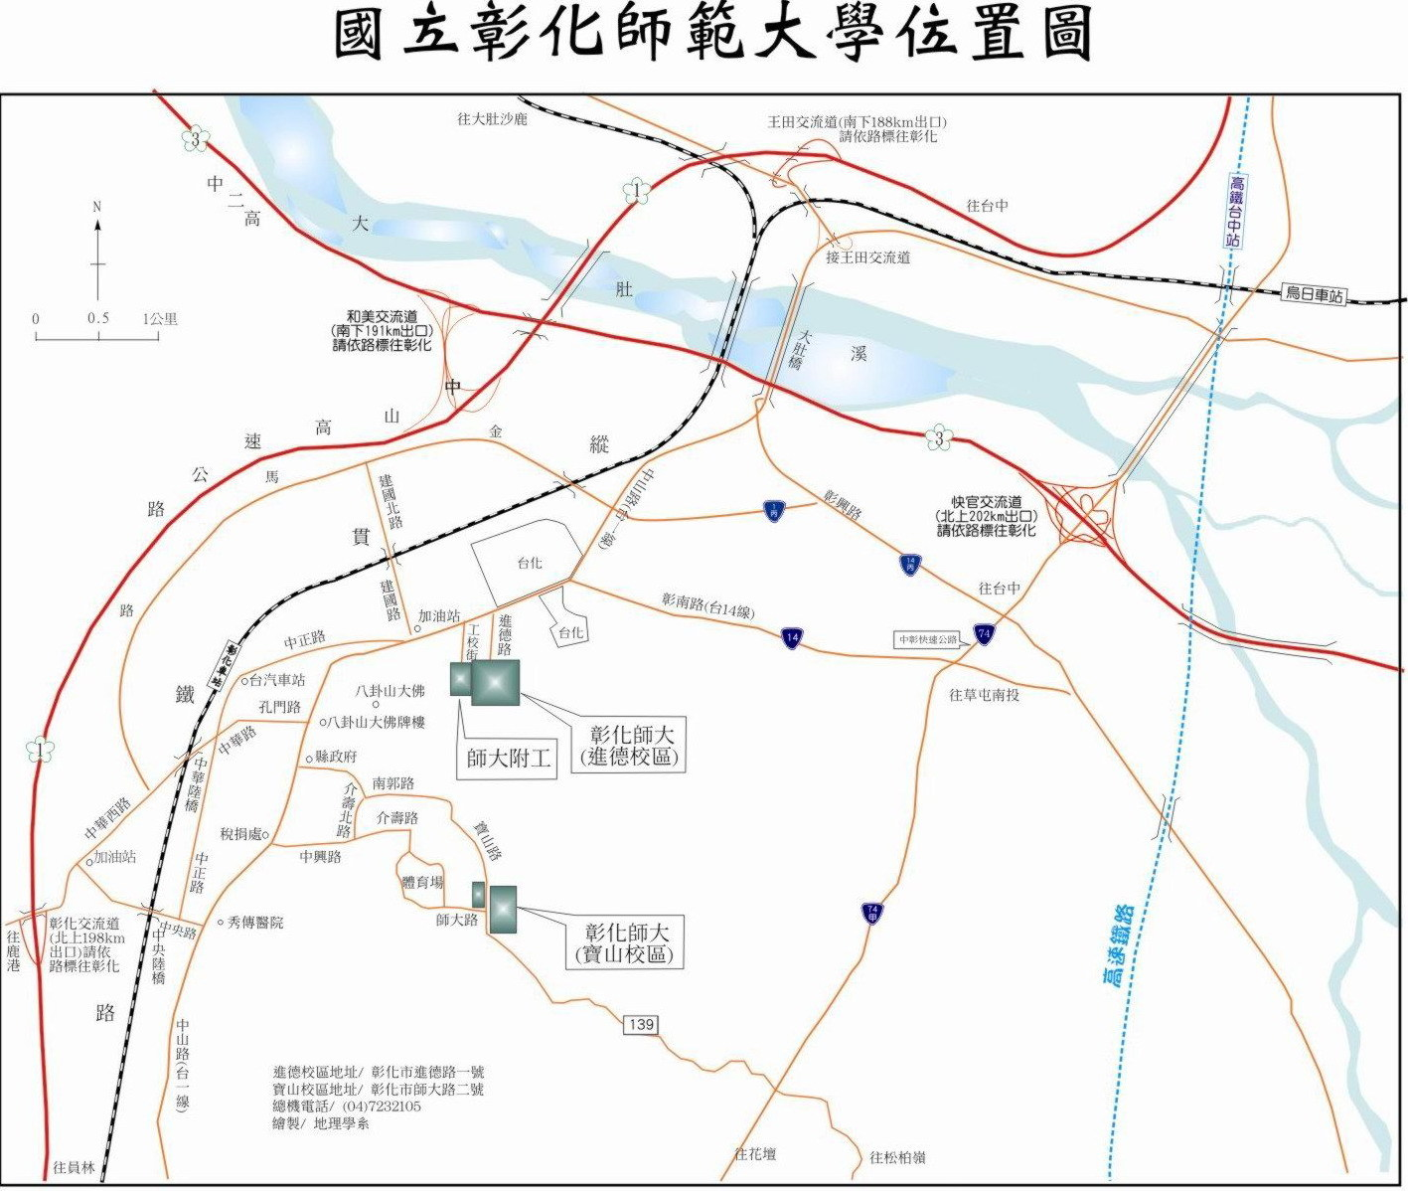

**項目符號  進德校區交通指南：**

**項目符號  鐵公路：**   
從彰化火車站搭乘「彰化客運」，「台中客運」102路線，「台汽客運」往台中，大甲或是埔里方向的班車，於彰化師範大學下車，步行約五分鐘，即可抵達。

**項目符號  中山高速公路：**   
1. 彰化市以北者，經高速公路南下，下王田交流道，經大肚橋，台化工廠左轉進德路，即可抵達。  
2. 彰化市以南者，經高速公路北上，下彰化交流道，沿中華西路、中華路、孔門路、中山路、

右轉進德路，即可抵達。

**項目符號  國道三號高速公路：**  
由快官系統交流道(往彰化方向)下中彰快速道路(台74線)，至中彰終點右轉彰南路(台14線)，至中山路左轉，經台化工廠，左轉進德路，即可抵達。

**項目符號  高鐵：**   
臺灣高鐵台中站下車，轉搭「台中客運」102(白)路線、101路線，「彰化客運」台中-鹿港路線，「員林客運」台中-西港路線、台中-西螺路線，於彰化師範大學下車，步行約五分鐘，即可抵達。(註：以上資訊若有異動，以高鐵車站現場公告為準)

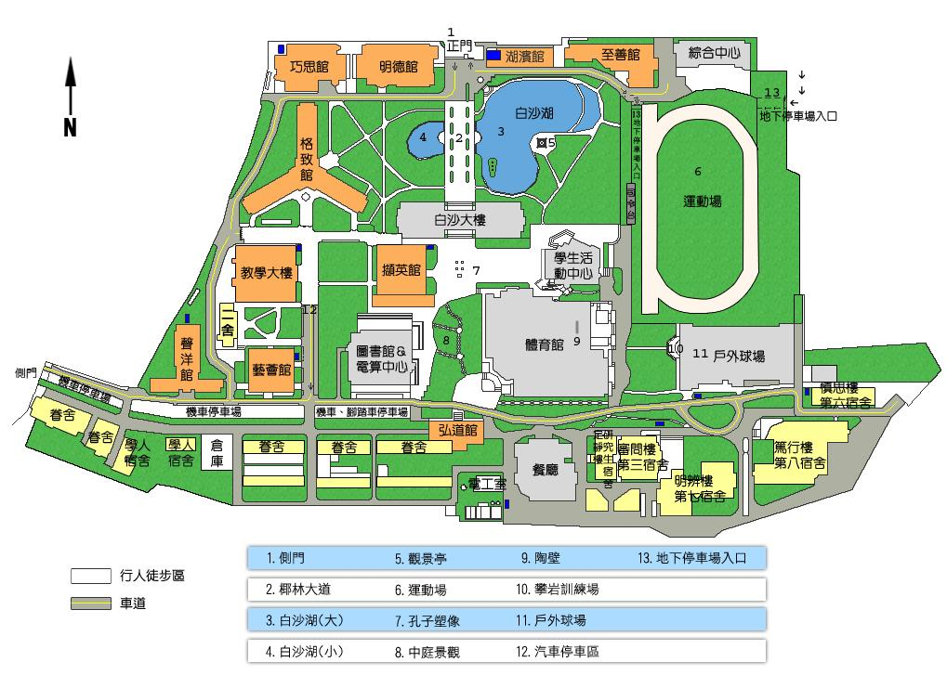

**活動地點：**

**教學大樓(5F)**

**T502電腦教室**

**校門口**

**地下停車場入口**